Профильное обучение и профессиональное самоопределение учащихся 10-11 классов Индивидуализация обучения на профильном уровне
Из опыта работы учителя английского языка МБОУ "СОШ №5" г. Чусового Смирновой Е.А.
Профильное обучение - средство дифференциации и индивидуализации обучения, когда за счет изменений в структуре, содержании и организации образовательного процесса более полно учитываются интересы, склонности и способности учащихся, создаются условия для образования старшеклассников в соответствии с их профессиональными интересами и намерениями в отношении продолжения образования. Профильное обучение направлено на реализацию личностно-ориентированного учебного процесса. При этом существенно расширяются возможности выстраивания учеником собственной, индивидуальной образовательной траектории.
Я работаю в новом образовательном центре - школе для старшеклассников и являюсь учебным тьютором обучения английскому языку в профильных группах.. В нашу школу приходят дети с разными целями продолжения образования. Цель учебного тьютора - помочь им определиться с выбором профильного обучения и профессионального самоопределения. Мне хотелось бы поделиться опытом того, как учебный тьютор помогает обучающимся в профессиональном самоопределении и в профильном обучении английскому языку. Вначале учебного года перед учителями английского языка стоит задача - выявление целеполагания обучающихся , планирующих изучать английский язык на профильном уровне. Формы выявления: психологическая диагностика ( ответственные педагоги - психологи), погружение в профиль (ответственные учителя- предметники , например, учителями английского языка разработано мероприятие "Ярмарка профиля", в котором задействованы будущие десятиклассники и 11тикалассники, которые изучают язык на профильном уровне) , проводимые в первую неделю сентября. Из сложившегося опыта работы преподавания английского языка на профильном уровне, у нас обычно выявляются две целевые группы одного профиля. Первая группа - это обучающиеся , которые планируют поступать в языковой ВУЗ для обучения и получения профессий таких как: переводчик, лингвист, учитель английского языка и т.д. Вторая группа- это те, кто планируют поступать в неязыковые ВУЗы с результатами государственной аттестации по английскому языку для дальнейшей учёбы и получения профессий таких как: таможенное дело, туризм, и профессии , которые требуют обязательное владение английским языком.
Современные законы профессиональной жизни актуализируют функциональное владение иностранным языком не только для профессионалов-филологов, но и для профессионалов других сфер – управленцев, техников, социальных работников, медиков, предпринимателей, экономистов, юристов и т.д. Т.к. сегодня представитель любой из названных профессий может осуществлять свою профессиональную деятельность в любой точке мира, он должен уметь пользоваться иностранным языком как средством для осуществления своих целей. Поэтому целесообразно предлагать на выбор учащихся элективные курсы по английскому языку в рамках любого профиля. Целью элективных курсов по английскому языку является раскрытие потенциала каждого ученика, оказание помощи при выборе будущей профессии. Элективные курсы по иностранным языкам призваны удовлетворять индивидуальные образовательные интересы, потребности и склонности каждого школьника, являясь важным средством построения индивидуальных образовательных программ в профильной школе.
Задачи элективных курсов по иностранным языкам:
- способствовать самоопределению ученика и/или выбору дальнейшей профессиональной деятельности;
- создавать положительную мотивацию обучения на планируемом профиле;
- познакомить Обучающиеся с ведущими для данного профиля видами деятельности;
- расширить знания по изучаемым предметам;
- обеспечить более высокий уровень знаний, умений и навыков;
- формировать и развивать познавательный интерес к предметам;
- активизировать познавательную деятельность школьников;
- повысить информационную и коммуникативную компетентность учащихся.
Основные мотивы выбора, которые следует учитывать при разработке и реализации элективных курсов:
• подготовка к ЕГЭ по профильным предметам;
• приобретение знаний и навыков, освоение способов деятельности для решения практических, жизненных задач, уход от традиционного школьного «академизма»;
• возможности успешной карьеры, продвижения на рынке труда;
• любопытство;
• поддержка изучения базовых курсов;
• профессиональная ориентация;
• интеграция имеющихся представлений в целостную картину мира.
Нами разработаны несколько элективных курсов, ориентированных на разную профессиональную деятельность. Например, учащимся предлагаются курсы : «Деловой английский», «Английский для путешествия», «Чудесная сила слова», "Времена в английской грамматики".
Обучающиеся, которым язык нужен для поступления в языковой ВУЗ, выбирают элективный курс: «Чудесная сила слова». Программа к этому курсу разработана мною и является авторской. Основная образовательная программа данного курса определяется, с одной стороны, требованиями стандарта по иностранным языкам, а с другой стороны, необходимостью специализированной подготовки к сдаче экзаменов по иностранным языкам.
Данный курс рассчитан на обучающихся 10-11 классов, планирующих сдавать экзамен по английскому языку в предложенном формате. Элективный курс предназначен для обучающихся, которые владеют разными грамматическими конструкциями, имеют достаточный словарный запас по самым необходимым темам, но испытывает трудности в дифференциации некоторых ЛЕ, фразовых глаголов и имеют пробелы в знаниях грамматических конструкциях. Этот курс покажет алгоритм выполнения заданий раздела 3: «Лексика и грамматика», поможет повторить грамматические правила, правила словообразования, улучшить навыки в употреблении фразовых глаголов, устойчивых словосочетаний, закрепить их, а также подготовиться к сдаче экзаменов по английскому языку в формате ЕГЭ и на уровень В2 (Vantage) общеевропейской системы оценки владения иностранным языком (Common European Framework scale).
Весь курс является практико-ориентированным с элементами анализа и самоанализа учебной деятельности учащихся.
Критерии отбора содержания учебного материала обусловлены спецификой формата ЕГЭ, требующего обобщения и систематизации полученных знаний и умений.
Курс рассчитан на 34 часа. Данный курс составлен в соответствии с требованиями к содержанию дополнительных программ и требованиям к элективным курсам (Приказ МР №1221 от 18.06.97)
Курс разработан на основе пособия издательства Макмиллан «Учебное пособие для подготовки к ЕГЭ по английскому языку: грамматика и лексика». (М.Вербицкая, Мальком Манн, Стив Тейлор-Ноулз), Macmillan, Оксфорд, 2009.
Цель курса: расширение и углубление знаний учащихся в образовании и употреблении ЛЕ, устойчивых словосочетаний, фразовых глаголов и умение правильно их дифференцировать в зависимости от ситуации.
Задачи:
- вспомнить словообразовательные суффиксы (префиксы), используемые для образования нужной части речи
- познакомить с особенностями фразовых глаголов и тренировать их в употреблении
- повторить и закрепить в употреблении устойчивые словосочетания по разной тематике
- пополнить словарный запас новыми устойчивыми словосочетаниями и закрепить их на практике
- проверить усвоение с помощью тестов
Контроль осуществляется в виде промежуточных тестов и итогового теста в формате ЕГЭ
Итоговая оценка: зачет
По итогам прохождения данной программы учащиеся должны уметь :
1) правильно дифференцировать устойчивые словосочетания и фразовые глаголы в зависимости от ситуации
2) правильно определять нужную часть речи в тексте с пропусками слов
3) преобразовать слова в нужную часть речи с помощью разных способов словообразования
4) овладеть навыками выполнения экзаменационных заданий
5) быть готовыми к сдаче экзамена в формате ЕГЭ или на уровень В2 в разделе проверки лексико-грамматических умений
Технология проведения занятий
Каждый раздел начинается с обзорной лекции, которая даёт возможность освежить знания Остальные занятия являются практическими и начинаются с обзора лексического материала, который может быть сделан как учителем, так и самими учащимися. Затем учащиеся приступают к выполнению практических заданий в экзаменационном формате разнообразных по форме и сложности, направленных на повторение и закрепление пройденного материала.
Обобщение лексического материала тесно связано с отрабатываемым грамматическим материалом, что способствует повторению и автоматизации навыков употребления ранее пройденных структур.
Отработка лексического материала проводится в следующей последовательности:
- речевые образцы и словообразование;
- фразовые глаголы;
- устойчивые словосочетания;
- тематическая лексика, вызывающая наибольшие трудности и предъявляемая при помощи сравнения значений
Для учащихся второй группы , планирующих поступать в неязыковые ВУЗы предлагаются другие элективные курсы: «Деловой английский», «Английский для путешествия».
Вторая форма - это проведение различных форм исследовательской деятельности ( реферативная работа, исследовательские практики, языковая учебно-исследовательская деятельность).
Очень важное внимание мы уделяем профессиональным пробам и учебным практикам. Нами разработан краткосрочный элективный курс по профессиональному самоопределению, который проводится в первую неделю сентября. Здесь обучающиеся знакомятся с профессиями , которые требуют знание иностранного языка. Кроме того, они находят информацию, где можно получить такую профессию, и какое количество мин.баллов необходимо набрать при сдаче экзамена по английскому языку для успешного поступления в данный ВУЗ.
В результате изучения иностранного языка на профильном уровне в старшей школе ученик должен знать/понимать новый языковой материал; лингвострановедческую и страноведческую информацию, расширенную с учетом выбранного профиля. Выпускник должен уметь расспрашивать, объяснять, изучать, описывать, сравнивать, анализировать и оценивать, проводить самостоятельный поиск необходимой информации, ориентироваться в функциональных типах текста на английском языке, делать краткие сообщения на языке, использовать при необходимости перевод с английского языка на русский.Уметь использовать приобретенные знания и умения в практической деятельности и повседневной жизни.
Изучение неродного языка должно рассматриваться в контексте непрерывного обучения, процесс обучения должен быть посильным, желанным и увлекательным. Кроме того, необходимо наличие достаточных возможностей и потребностей использовать полученные в учебном процессе знания и навыки. В летний период времени, в июне обучающиеся проходят профессиональную пробу в рамках учебных практик по теме «Введение в специальность: перевод и переводоведение».
Данная программа разработана мною и является авторской. Она рассчитана на 40 часов , т.е. 10 дней по 4 часа для обучающихся 10 классов, изучающих английский язык на профильном уровне. Данная деятельность проходит на базе школы №5, с группой учащихся 10 классов. График работы: 9.00-13.00.Актуальность данной программе также придает деятельностно-коммуникативный подход
Цель данной учебной практики заключается в ознакомлении учащихся с азами переводческой деятельностью и способности личностному самоопределению в отношении их будущей профессии.
Образовательная цель включает развитие коммуникативных умений речевой деятельности (говорении, аудирования, чтения и письма) и способности личностному самоопределению в отношении их будущей профессии. Данная профессиональная проба поможет им не только познакомиться с профессией, но и улучшить навыки перевода, навыки устной речи, вспомнить и закрепить в устной речи лексику по определённым темам, структуру английского вопроса, разные грамматические структуры в английском языке, улучшить навыки аудирования иноязычной, живой речи. Кроме того, обучающиеся сделают соответствующие выводы о данной профессии, какие бывают виды перевода, какими профессиональными и личными качествами должен обладать переводчик, какими техниками перевода и стилями общения он должен владеть. обучающиеся смогут выявить преимущества и недостатки данной профессии.
Воспитательная цель предполагает воспитание интереса к профессии переводчика, способности к личностному самоопределению в отношении их будущей профессии, формирование качеств, таких как взаимоуважение, взаимопомощь, умение работать в сотрудничестве.
Развивающая цель предусматривает развитие мышления, внимания, воображения, формирования навыков межличностного общения.
Поэтому задачи данной практики следующие:
- узнать профессиональные качества, которыми должен обладать переводчик
- познакомиться с видами и техниками перевода
- собрать информацию для составления экскурсии по знаковым местам города., перевести собранную информацию на английский язык
- вспомнить структуру вопросительного предложения и составить вопросы для skype- интервью с носителями языка
- попробовать себя в роли переводчиков разных видов
- выбрать и озвучить фильм
- сделать анализ о проделанной работе
Для решения данных задач нам необходимо:
- выход в интернет для работы с электронными словарями, с первоисточниками, газеты
- доступ к skype для skype- интервью с носителями языка
- кабинет для проведения лекций и практических занятий
- компьютеры для перевода текстов и подготовки презентаций
Ожидаемый результат:
- Проведение экскурсии на английском языке по выбранной теме
- Озвучивание фильма
- Общение в skype с носителями языка и иностранными студентами
Список литературы используемой для профессиональной пробы:
- Oxford Advanced Learners’ Dictionary on-line
- Cambridge Advanced Learners’ Dictionary on-line
- Longman Advanced Learners’ Dictionary
- http://www.lingvo.ru/ - англо-русский, русско-английский словарь.
- www.multitran.ru – двуязычный словарь
- Part IV. Fundamentals of Translation

Цель использования видеофильмов заключается в погружении в иноязычную среду, несмотря на то, что она создана искусственно. В видеофильме носитель языка предстаёт перед обучающимися в полноте и своеобразии своего коммуникативного поведения. Специфические черты регионального произношения, особенности произношения мужчин и женщин, детей, представителей разных общественных слоев, т.е. трудности, связанные с фонетическим оформлением фразы, практически непреодолимые для изучающих ин.язык при восприятии аудиотекста , сравнительно легко преодолеваются обучающимися при просмотре видеофильма, благодаря наглядной презентации конкретной речевой ситуации. Т.о., динамичный видеоряд способствует формированию аудитивных умений вполне благоприятных и естественных для коммуникации условиях, которые создаются на учебном занятии с помощью фильма. Речевое поведение индивида предполагает особенности общения: дистанцию между собеседниками , их местоположению время разговора, использование невербальных средств, характерных для данной конкретной среды. Данная информация предстаёт перед обучающимися-зрителями видеофильма и помогает им сформировать навыки и умения , необходимые для речевого взаимодействия с представителями изучаемого языка. Она помогает освоению этикетной стороны речевого общения: лингвистических средств и речевых клишированных единиц, что способствует снятию психол. барьера и формированию умений адекватного поведения уч-ся в новых коммуникативных условиях непосредственного общения с носителями языка. Можно отобрать разные видеоматериалы: интервью, мультфильмы или сюжет блокбастеров, фрагменты новостей, телепередач.
Во время прохождения таких практик, обучающиеся не только знакомятся с азами перевода, но и пробуют себя в разных видах перевода. Это - составленная экскурсия, проведенная для остальных обучающихся в данной группе. А в течение года - для иностранных гостей. Далее идёт работа с фильмом. Мною был предложен фильм Mind your language. В этом фильме речь идёт о взрослых иностранных студентах, обучающихся в колледже, с целью улучшить свой английский язык. Этот фильм интересен тем, что во-первых, он показывает , как нелепо звучат иностранцы для носителей языка, во-вторых , - это хороший материал для анализа ошибок( фонетических, лексических, грамматических) в речи героев. Таким образом, обучающиеся начинают работу с незнакомой лексикой. Выявляют устойчивые словосочетания, фразовые глаголы, идиомы, определяют их значения. Выделяют страноведческий материал, находят пояснения. После делают перевод речи героев. Дальше идёт тренировка перевода и запись озвучивания фильма.
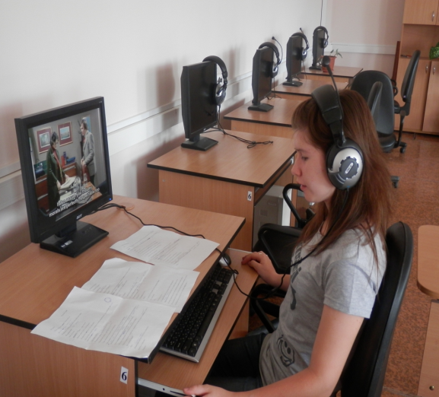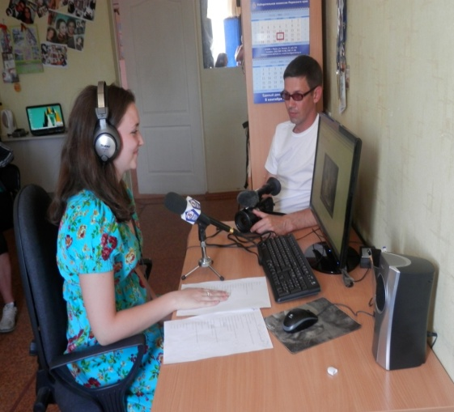(работа над фильмом и запись)
Видеофильмы помогают развивать разные виды памяти. При просмотре работают слуховая, зрительная, эмоциональная память, а если проговаривать текст с актерами, то и моторная память, способствует лучшему усвоению и запоминанию материала. Кроме того, обучающиеся пробуют себя в роли переводчика. Это одна из форм профессиональной пробы в переводческой деятельности.
В течение нескольких лет у нас налажено сотрудничество с Оксфордом. Группа иностранных гостей приезжает к нам осенью. Для обучающихся , проходивших пробу в рамках учебных практик, эта хорошая возможность пообщаться с носителями языка, узнать, какие проблемы волнуют их сверстников, в Великобритании. Кроме того, они могут попробовать себя в роли переводчика.. Экскурсия по школе, которая была разработана в период учебной практики, была проведена. Это отзыв одной из иностранной гостьи о старшеклассниках, проводивших экскурсию для иностранных гостей:
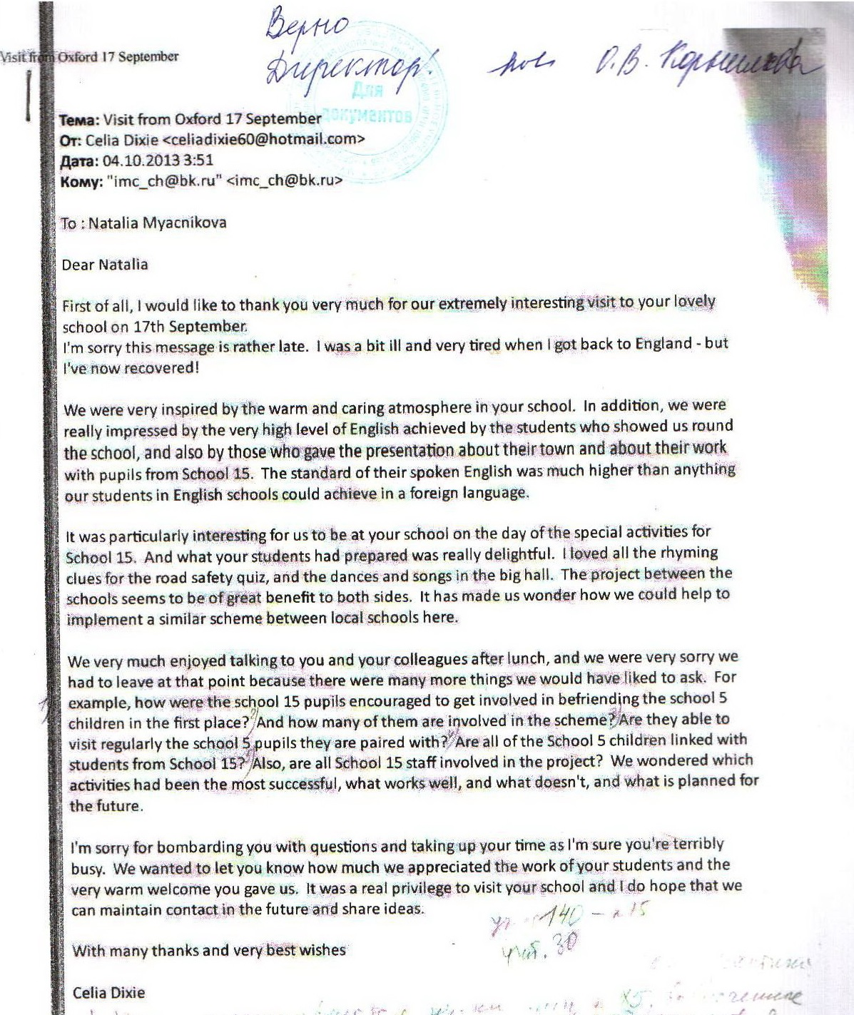
Ещё одна форма -это общение с носителем языка с помощью скайп-технологии, которую я использую во время прохождения учебных практик.
Задача учителя иностранного языка состоит в формировании коммуникативных умений обучающихся , т.е. в развитии их способности и готовности осуществлять иноязычное межличностное и межкультурное общение с носителями языка. На уроке и во внеурочной деятельности необходимо создавать модель реального общения, которая способствует возникновению у учеников естественного желания и необходимости взаимодействия с другими, уверенности в себе и в своих силах для осуществления коммуникации. Уже на протяжении 4 лет мною используется на уроках и во внеурочной деятельности скайп-общение с носителями языка Elizabeth Greenhall из Англии, Jim Scandlin и David Sechrist из США. Цель обуславливает реализацию следующего практического компонента: развитие навыков устной речи - умения задавать вопросы, развитие навыков письменной речи (сообщение о беседе), развитие внимания и быстрой реакции. Такое общение отличается тем, что оно живое, требует внимание, быстрой реакции, отвечая на вопрос спонтанно, оно способствуют развитию следующих коммуникативно-речевых умений:
1. подробно/кратко, официально/неофициально излагать информацию;
2. высказывать и аргументировать свою точку зрения;
3. оценивать действия и слова собеседников, давать им характеристику, а также устанавливать временную и причинно-следственную связь между событиями;
4. участвовать в беседе или обсуждении, брать на себя инициативу при обсуждении;
5. запрашивать и обмениваться информацией;
6. уточнять интересующую информацию.
Наше интернет -общение проходит в три этапа:
Подготовительный этап: после изучения определённой темы обучающиеся составляют вопросы, ответы на которые им хотелось бы получить, которые их интересуют по данной теме. Например: при изучении темы: Traditions обучающиеся составили такие вопроссы:
Леванова Л.
1. I guess the main reason I like New Year's day is a good time with your family and mates.
What is your attitude towards the New Year?
2. Some people think holidays are just an excuse for us to spend money in horrible stores.
Do you agree with this opinion?
3. I am proud of many Russian traditions such as Maslenitsa, Ivan Kupala Night, Easter and Victory Day.
What are the British traditions that make you be proud of?
4. There is no doubt that the family meal is a good time for parents and children.
Do you think that eating together builds closer relationships within the family?
5. There are families where children should display proper behaviour during the family meal. For example, to ask permission to leave the table, not to speak until spoken to.
Do you allow your children to eat in front of television?
6. Maslenitsa is one of the most favorite festivals in our country. During this festival people visit each other, light bonfires, enjoy horse-sledging, children play snowballs and eat a lot of pancakes.
Are there any special festivals in the UK?
Щеголькова У.
- What traditions do you observe?
- Do you like Christmas or New Year? Which holiday do you prefer to celebrate every year?
- Did you believe in Santa Claus when you were a little girl?
- Are you against or for family meal?
- Do you know anything about Maslenitsa?
Курамшина А.
1) Are there any traditions of celebrating Christmas in GB? Do you like giving presents?
2) What kind of food do you cook for Christmas? What is your attitude towards Christmas? What is your attitude towards Santa Claus?
3) Are there any festivals in GB and what kind of? Do you take part in festivals?
При изучении тем: Science, Modern technologies? Professions ребята составили такие вопросы:
Вероника Гайнетдинова
- Nowadays, there are many different jobs in the world. What do you think the most prestigious job is?
- What is better a vocational college or a university to continue education after school?
- In my view, studying via the Internet is very convenient. Is it possible to choose a distance learning of education in Great Britain?
- Now modern technologies have become a very important part of our life. Can you imagine your life without them? (for example, without mobile telephones, the Internet or different kitchen devices).
- What do you think, what world will be in fifty years?
- Out world has changed in recent years. What is the most significant discovery or invention was made in the last ten or twenty years?
- Science is very important for our lives. It expands abilities of humanbeing. For example, people can fly into space. What else should science achieve in the future?
Основной этап: этап проведения Skype- конференции. Обучающиеся принимают участие в общении, задают вопросы, но они должны быть готовы ответить на вопросы, которые может задать носитель языка- собеседник . Это развивает и проверяет , насколько обучающиеся могут спонтанно высказываться по изученной теме.
Заключительный этап: подведение итогов скайп- общения. Это может быть написание эссе, статьи, изложение беседы с носителем языка. Лучшие работы оформляются на стенде в кабинете.
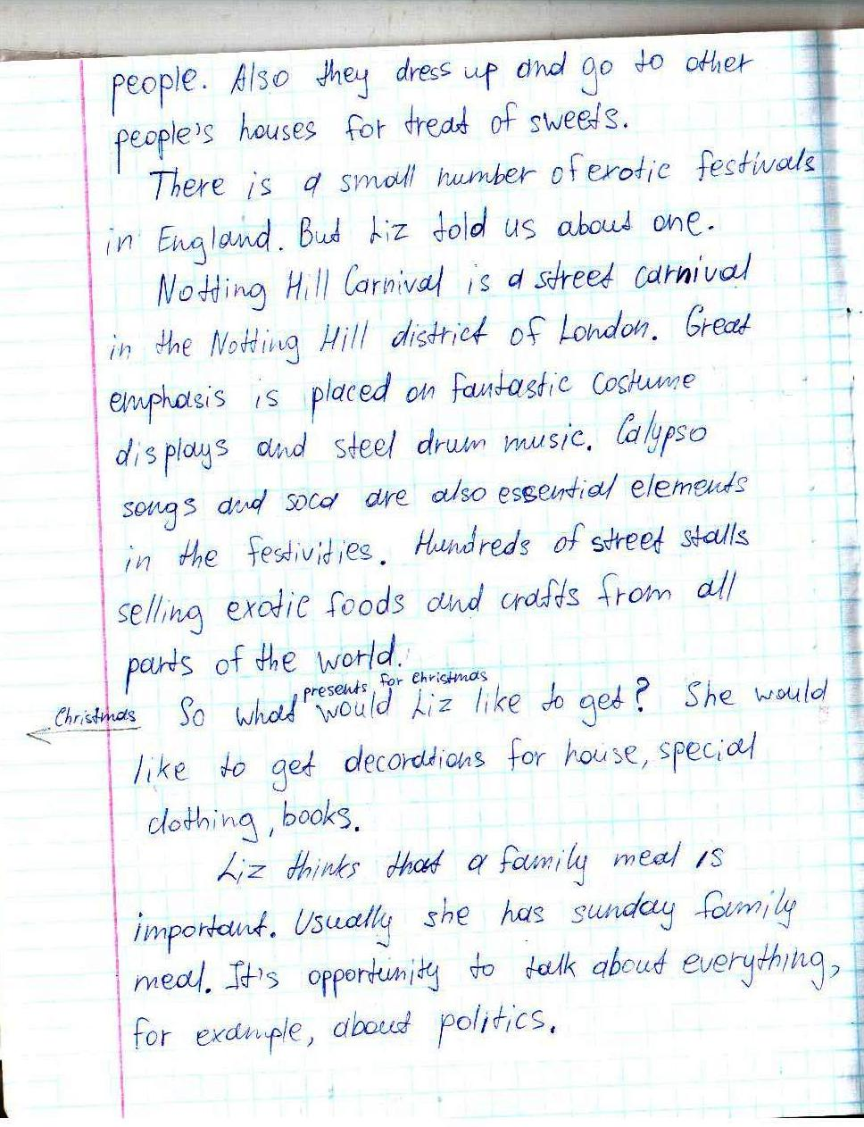
( рассказ Дианы Гареевой)
Таким образом, нами проработаны темы:
- Политическая система разных стран (обсуждение черт характера, необходимых политическому деятелю, идеальные политики)
- Традиции празднования Рождества и Нового года в Росссии , Великобритании и США
- Выбор профессии и получение дальнейшего образования после школы (личные и профессиональные качества , престижность ВУЗов)
- Система образования в трёх странах
- Погода и окружающая среда
Город или деревня (плюсы и минусы жизни )
- Наука, современные технологии
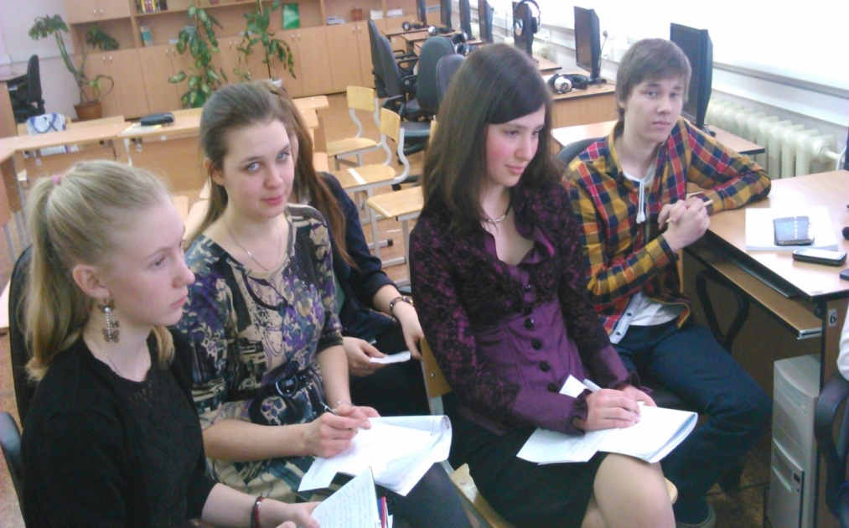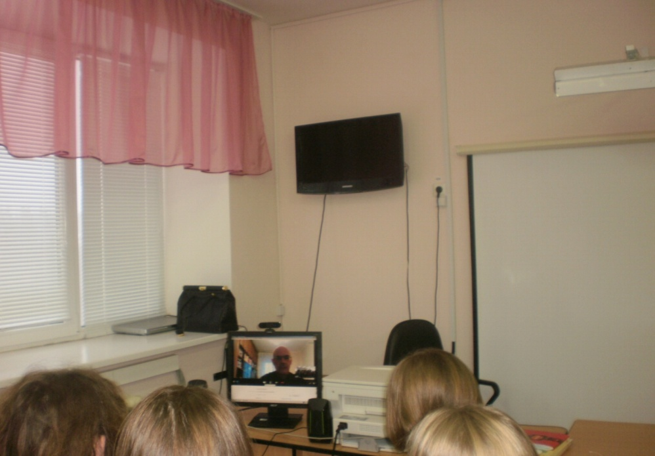
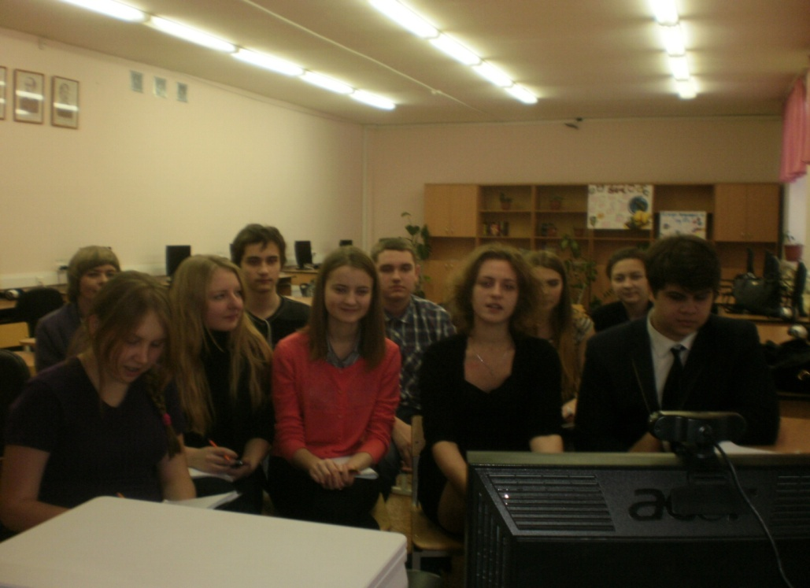
(скайп-общение)
Вывод: Скайп-общение, проводимое на английском языке на уроках и во внеурочной деятельности , создаёт аутентичные условия для общения, способствует снятию языкового барьера, побуждают к использованию языка.
Те цели и задачи, которые ставятся при прохождении профессиональных проб и учебных практик успешно решаются. Итогом такой формы работы является отчёт по практике. Это проходит в виде выступления обучающихся на конференции . Лучшие выступления отбираются для представления профессиональных проб для будущих десятиклассников.
Практика показывает, что такие формы работы создают условия для образования старшеклассников в соответствии с их профессиональными интересами и намерениями в отношении продолжения образования.

Список используемой литературы
1. Сборник «Вестник образования» № 11, 2005 г. «Стратегия совершенствования преподавания иностранных языков в средних школах».
2. Сборник «Вестник образования» № 15, 2005 г. «Инновационные технологии как ресурс эксперимента».
3. Профессиональный педагогический журнал «Учитель» № 5, 2005 г.

